甲骨新綴第187-190組
劉影 首都師範大學甲骨文研究中心
第187組：
A:《合集》23525（《上博》17647.41、《戩》8.9、《續》5.24.11、《歷拓》9190）
B：《合集》23579（《歷拓》9790）
C：《英藏》2187
D：《合集》13561（《佚》843、《覺玄》142、《六清》102、《外》347）
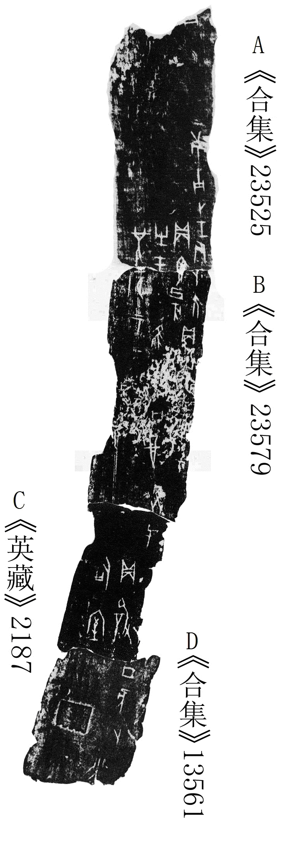

第188組：
A：《英藏》1976
B：《合集》13560（《前》4.27.8、《歷拓》6497）
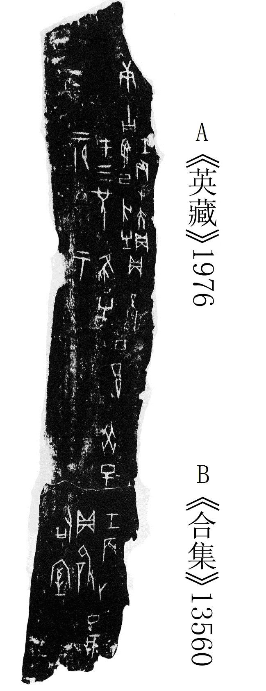
第189組：
A：《合集》10068（《甲》3555）
B：《合補》1989（《懷特》382）
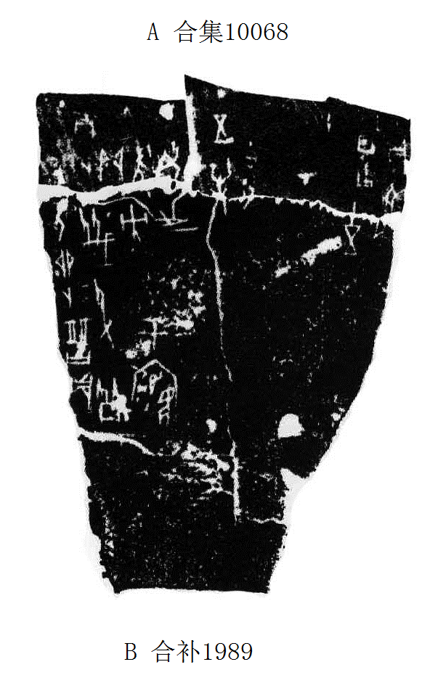
第190組：
A：《合集》19047（《歷》1269、《歷拓》1742）
B：《合集》4984（《虛》1284、《歷拓》8178）
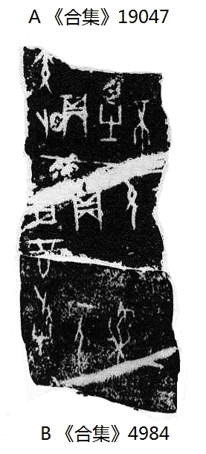

（綴合得到了黃天樹師的悉心指點，謹致謝忱！）

A、B為蔡哲茂先生所綴，收入《甲骨綴合集》第287組，後《合補》收入此組綴合，即《合補》7479。C、D為方稚松先生綴合，收入黃天樹主編：《甲骨拼合集》第91組，學苑出版社，2010年8月。筆者將兩組綴合再綴合到一起。

